Муниципальный этап всероссийской олимпиады школьников
по технологии
2022-2023 учебный год
Профиль «Культура дома, дизайн и технологии»
7-8 классы
Раздел "Моделирование швейных изделий"

Моделирование фартука
Время выполнения – 90 мин.

Задание
- Внимательно прочитайте описание модели и рассмотрите эскиз.
- Найдите различия с базовой конструкцией фартука (см. «Чертеж основы фартука»).
- В соответствии с эскизом нанесите новые фасонные линии и обозначьте ваши действия по моделированию на чертеже основы фартука (см. «Контроль практического задания»). Используйте для этого стрелки, значки, список, алгоритм действий и т. д.
- Перенесите линии фасона на шаблон из цветной бумаги.
- Изготовьте из цветной бумаги детали выкройки для раскладки на ткань.
- Аккуратно наклейте детали выкройки на лист «Результаты моделирования».
- Нанесите на детали выкройки необходимые надписи для раскроя.
Эскиз | Описание модели
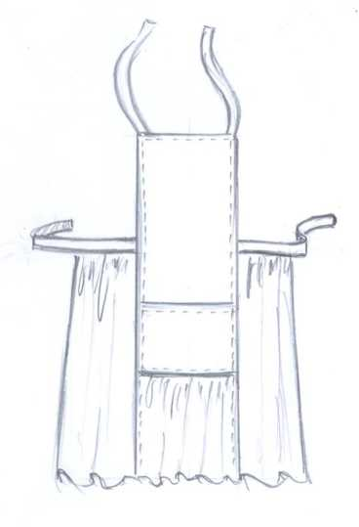 | Цельнокроеный фартук для кухни из хлопчатобумажной ткани.  Фартук имеет отрезную боковую часть. Верхней срез боковой части имеет сборку и оформлен притачным поясом. Средняя часть фартука в нижней части оформлена отрезной присборенной деталью.  Карман расположен между швами в средней части фартука.  Фартук имеет две бретели.

Базовый чертеж основы фартука для моделирования

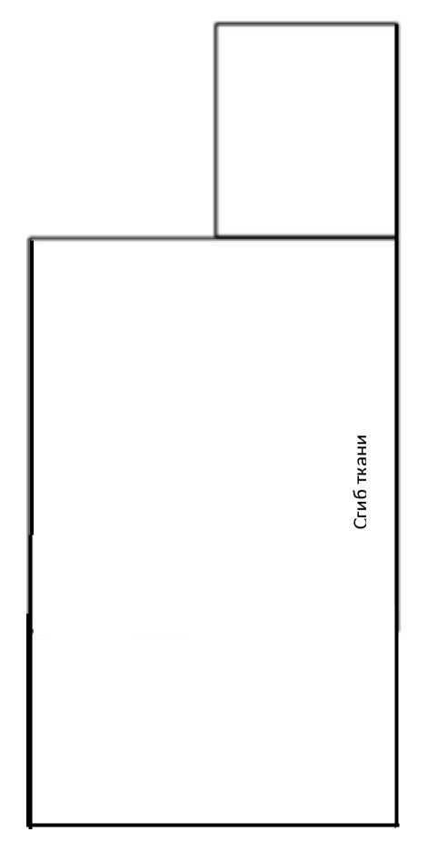

Контроль практического задания «Моделирование фартука»
Нанесение линий фасона и необходимых надписей на чертеж основы фартука

Результат моделирования (далее приклеить готовые выкройки модели)

Карта пооперационного контроля к практической работе
№ | Критерии оценивания | Макс.  балл | По факту
 | Нанесение линий фасона на основу чертежа
1 | Нанесение отрезной линии боковой части фартука | 1
2 | Нанесение отрезной линии в нижней части фартука | 2
3 | Нанесение линий расширения нижней части фартук | 1
4 | Нанесение линий расширения боковой части фартука | 1
5 | Нанесение линий расположения кармана | 1
6 | Наличие надписи на чертеже «разрезать», «отрезать», «раздвинуть» | 1
 | Подготовка выкройки к раскрою:
7 | Наличие надписей названия деталей | 1
8 | Указание количества деталей | 1
9 | Наличие направления нити основы на деталях Фартука | 1
10 | Указание сгиба и линии середины | 1
11 | Полный комплект деталей кроя (6 шт.) | 3
12 | Указание припусков на обработку | 2
13 | Указание знака «сборка» | 1
14 | Аккуратность выполнения моделирования | 3
 | итого | 20

Муниципальный этап Всероссийской олимпиады школьников
по технологии 2022-2023 учебный год
Профиль «Культура дома, дизайн и технологии»

Раздел "Технология обработки текстильных материалов"
7-8 классы
Практическая работа
Изготовление закладки в технике плетения
Время выполнения – 90 мин.
Ленточное творчество. Интерьерные украшения из атласных ленточек привлекают своим разнообразием и ярким эффектным внешним видом. Они могут быть простыми или иметь сложную конструкцию. Всё зависит от фантазии и умений мастерицы. Ленты используют для вышивки картин. Из них изготавливают саше, праздничную атрибутику, декоративные букеты, оформления для пасхальных яиц и многое другое.

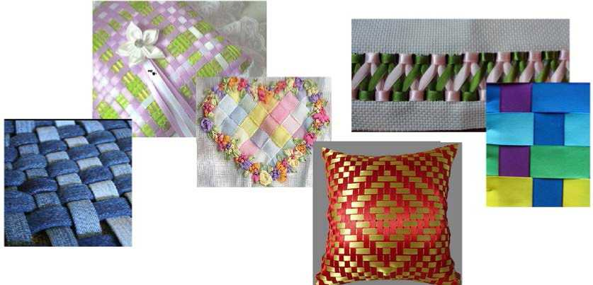

Задание: выполните закладку в технике «плетение» согласно инструкционно-
технологической карте.

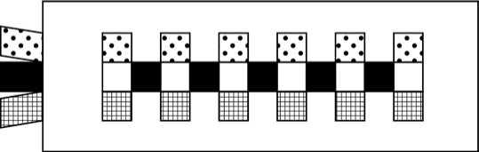

Материалы и инструменты: основная ткань фетр (сукно) размер 20 х 6 см,
5 атласных лент 3-5 цветов, длина 20 см, ширина 5 мм, игла ручная № 24 (для
вышивания), ножницы, линейка, портновский мел.

Операции и технические  условия | Изображение операции
- Заготовьте шаблон. Выполните корректировку длины закладки | см. стр. «Шаблон для выполнения закладки»
- Переведите на ткань разметку с шаблона, располагая его по центру | см. стр. «Шаблон для выполнения закладки»
- Аккуратно выполните прорези на ткани для выполнения плетения | 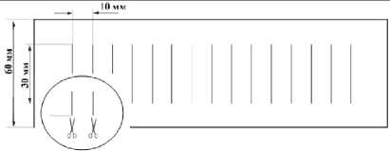
- Последовательно пропустите в прорези ленты (см изображение) используя иглу № 24 для вышивания) | 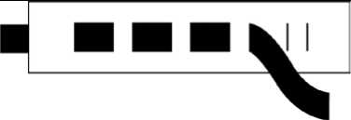
- При помощи ручной иглы аккуратно заправьте концы лент в работу.  Придумайте оригинальное и аккуратное решение оформления концов лент | 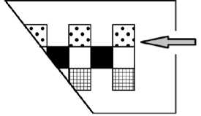
- Выполните самоконтроль готовой работы | Самоконтроль:  - правильная организация рабочего места;  - качественный раскрой ткани;  - аккуратное пропускание лент в ткань;  - должны соблюдаться правила безопасной работы и санитарно-гигиенические требования.
Максимальная оценка: 15 баллов.

Шаблон для выполнения закладки

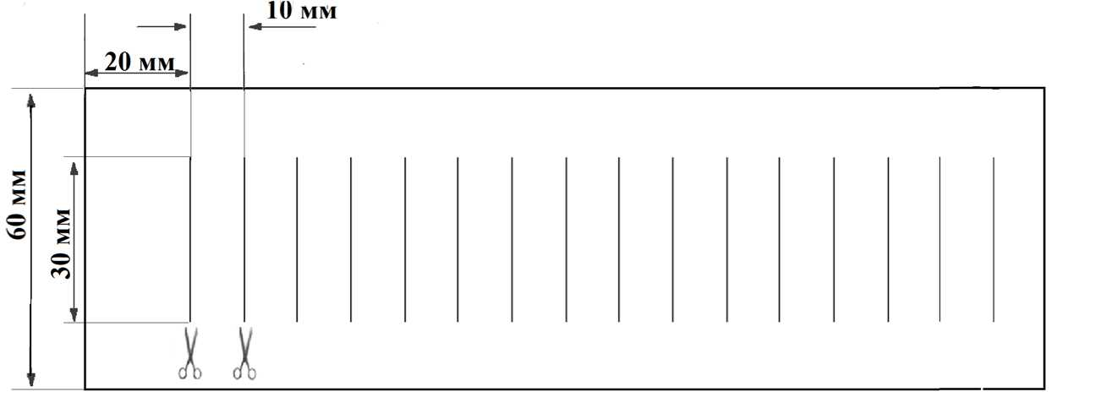

Карта пооперационного контроля
Изготовление закладки в технике плетения
№  п/п |  |  | Баллы
№  п/п | Критерии оценки | Баллы | по  факту
1. | Правильная организация рабочего места, наличие формы | 1
2. | Расположение прорезей симметрично по центру на основной детали | 1
3. | Качество раскроя:  - корректировка детали кроя выполнена согласно требованиям; | 1
 | - прорези выполнены на одинаковом расстоянии | 1
 | друг от друга;  - длина прорезей соответствует заданию (на одинаковом расстоянии от края ткани); | 1
 | - срезы прорезей выполнены аккуратно | 1
4. | Качество пропускания лент в ткань:  - выдержана последовательность плетения; | 1
 | - плетение не затянуто по длине; | 1
 | - ленты не находят друг на друга и нет раздвижки между ними | 1
5. | Аккуратно заправлены концы лент | 1
6. | Концы лент аккуратно закреплены, нитки обрезаны | 1
7. | Оригинальное решение обработки концов лент | 2
8. | Форма готовой работы не деформирована | 1
9. | Соблюдение правил безопасной работы и санитарно-гигиенических требований | 1
 | Итого: | 15

